画像に名前を付ける(結果)

これは茄子です。
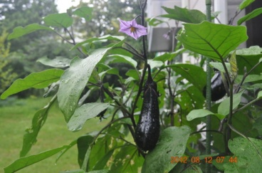
これは茄子です。
焼いても、煮てもおいしい野菜です。
炒めてもおいしい野菜です。
カレーや、味噌汁にも適しています。
回転すしのネタになることもあります。

これはピーマンです。
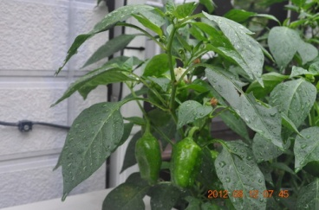
匂いがあるので、嫌いな人もいます。
炒め物や肉詰めなどが人気料理です。

